BÖLÜM 5
KAN, BAĞIŞIKLIK ve HEMOSTAZ

KAN DOKUSU
Vücut ağırlığının %8 kadarını oluşturur. Bağ dokusunun sıvı formu olup, oksijen taşıdığından yaşam sıvısı, besin maddelerini taşıdığından büyüme sıvısı, koruyucu hücre ve maddeleri içerdiği için sağlık sıvısıdır.
ÖZELLİKLERİ
Arter kanının rengi oksijen içerdiğinden dolayı parlak kırmızı, venöz kan karbodioksit içeriğinden dolayı morumsu-kırmızıdır. Miktarı, yetişkinde 5 L kadar, yenidoğanda 450 ml’dir. Kadınlarda erkeklerden hafif azdır, 4,5 L kadardır. Reaksiyonu, hafif alkali, ve pH’sı 7,4’tür. Spesifik ağırlığı, total kanın 1052-1061, kan hücrelerinin 1092-1101, plazmanın ise 1022-1026’dır. Viskozitesi, hücre ve plazma proteini içeriğinden dolayı sudan 5 kat fazladır.
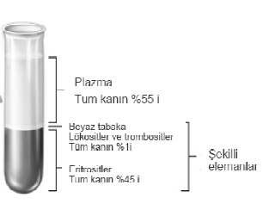
Şekil 5-1. Kanın içeriği.

Kan, kan hücreleri ve plazmadan oluşmuştur. Kandaki şekilli elemanların plazmaya oranına hematokrit denir. Değeri, kadınlarda %37-47, erkeklerde %41-51, yeni doğanlarda %50-62’dir.
KANIN FONKSİYONLARI
Besleme fonksiyonu
Solunum fonksiyonu
Ekskresyon fonksiyonu
Hormon ve enzimlerin taşınımı
Su dengesinin düzenlenmesi
Asit-baz dengesinin düzenlenmesi
Vücut sıcaklığının düzenlenmesi
Depolama fonksiyonu
Savunma fonksiyonu

Kanın yaklaşık %55’ini oluşturan plazmanın %91-92’si sudan oluşmuştur. Plazmayı oluşturan katı maddelerin çoğunluğu proteinlerdir, plazmanın %7’sidir. Plazma proteinlerinin yaklaşık olarak 2/3’ü serum albumin, 1/3’ü serum globulin’lerdir. Plazmada bulunan diğer protein fibrinojen’dir. Serum, plazmanın pıhtılaşmasından sonra arta kalan kesimdir, fibrinojen içermez.
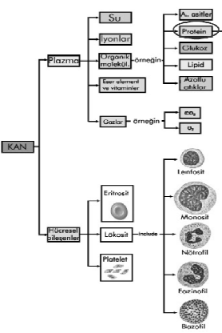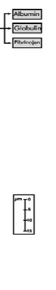
Şekil 5-2. Kan hücreleri ve plazma bileşenleri.

Plazma proteinlerden albumin/globulin oranı 2/1’dir. Plazma proteinlerinin en önemli fonksiyonu kolloid onkotik basıncın sağlanması olup, albumin major rol oynayan proteindir.
Plazma proteinlerinin sentezi, embriyoner dönemde, mezanşimal hücrelerce gerçekleştirilir. İlk olarak albumin üretilir, diğerleri daha sonra oluşur. Yetişkinde, esas olarak karaciğerde retiküloendotelyal hücrelerce sentezlenir. Ayrıca, dalak, kemik iliğinde üretilir. Gama globulinler ise B lenfositlerce sentezlenir.
Plazma proteinlerinin fonksiyonları:
Kanın pıhtılaşması
Kan savunma mekanizması
Transport mekanizması
Kan osmotik basıncının sürdürülmesi
Kan asit-baz dengesi regülasyonu
Kanın viskozitesinin sürdürülmesi
Eritrosit sedimentasyon hızı
Eritrositlerin süspansiyon stabilitesinin sürdürülmesi
Trephone maddelerin üretilmesi
Rezerv proteinler olarak
Tablo 5-1. Plazmanın içeriği.
Madde | Miktar | İşlev
Su | Plazma ağırlığının %93’ü | Ortam
Elektrolitler  Na⁺  K⁺  Ca⁺⁺  Mg⁺⁺  H⁺  Cl⁻  HCO3⁻  HPO4⁻²  SO4⁻² | 145 mM  4 mM  2,5 mM  1,5 mM  0.0004 mM  103 mM  24 mM  1 mM  0,5 mM | Osmotik düzenleyici  Tampon  Pıhtılaşma
Proteinler  Albumin (69.000 dalton)  Globulin (156.000 dalton)  Fibrinojen (400.000 dalton) | 7,3 g/dl (6,4-8,3 g/dl;  2,5 mM)  4,2 g/dl  2,8 g/dl  0,3 g/dl | Osmotik düzenleyici  Tampon  Taşıyıcı  Bağışıklık  Pıhtılaşma
Diğer  Hormonlar  Gazlar (CO2, O2, N2)  Besin maddeleri  Karbonhidratlar  Amino asitler  Lipitler  Kolesterol  Vitaminler  Eser elementler  Artık ürünler  Üre  Kreatinin  Ürik asit  Bilirübin) | 10⁻¹²-10⁻⁷M  1,6 mM  5,6 mM  2 mM  7,5 mM  4-7 mM  0,00005-0,1 mM  0,0001-0,01 mM  5,7 mM  0,09 mM  0,3 nM  0,003-0,018 mM | Tampon,  oksidatif metabolizma

Albumin, karaciğerde yapılır, en önemli görevi plazma kolloid osmotik basıncın sağlanması ve sürdürülmesidir. 1 gr albumin 18 ml suyu damar içinde tutar. Miktarı 3 g/dl altına düştüğünde ödem gözlenir. Taşıma görevi olarak en önemlisi yağ asitleri ve bilirübin taşınmasıdır. Sekonder olarak, tiroksin, hem ve kortizol taşınmasında rol oynar.
Globulin, 5 fraksiyona ayrılır (α₁, α₂, β₁, β₂ ve γ globulinler).
α₁ globulinlerin önemli görevlerinden biri HDL lipid transportunda görev almaktır. Diğer önemli proteinler: tiroksin bağlayan globulin, Transcortin (kortizol bağlar) ve transkobalamin B₁₂ bağlar.
α₂ globulinlerden önemli olanlar: Haptoglobulin serbest hb bağlar, Seruloplazmin bakır içeren oksidaz enzimidir, Protrombin pıhtılaşma faktörüdür, Eritropoietin eritropoezi sağlayan hormondur ve Angiotensinojen kan basıncının düzenlenmesinde önemli role sahiptir.
β₁, β₂ globulinler, lipid taşıyıcı proteinlerin çoğunluğunu oluştururlar. LDL kolesterolün arter duvarına çökmesine neden olur. Transferrin plazmadaki demiri taşır. Fosfolipidler, kolesterol, gliserol ve yağda çözünen vitaminleri taşırlar.
γ globulinler, tüm globulinlerin % 17’sini oluşturur. Immunglobulinleri (Ig) oluştururak bağışıklıkta rol oynarlar.
Fibrinojen, kanın pıhtılaşmasında rol oynayan en ağır plazma proteinidir.
Plazma proteinleri yaygın yanıklarda ve dehitdratasyonda artar. Hemoraji, karaciğer sirozu, nefrit ve nefrotik sendrom, uzun süren açlık, barsakta emilimin bozulduğu koşullarda azalır.

HEMATOPOEZ
Hematopoez embryogenesis ile başlar ve üretim sürecinde değişiklikler olmasına karşın hayat boyunca kesintisiz olarak sürer. Hücrelerin yaşam süreleri çok farklıdır, granülosit ve trombositler birkaç gün yaşarken, bazı lenfositler aylar boyunca yaşarlar. Sayılarındaki değişmeler de farklıdır. Eritrositlerin sayısındaki değişiklik çok küçük olurken, diğer hücrelerinki çok değişkendir ve regülasyon mekanizmaları oldukça karışıktır. Her kök hücre soyunun üretiminde farklı büyüme faktörlerinin rolü vardır. Ayrıca bütün hematopoezi etkileyen en öncü progenitör hücre üzerine etkili regülatör faktörler de vardır.
Hematopoetik doku mezodermden kaynaklanır. Gastrolasyonun başlangıcında iki tür hematopoez gelişir: Primitif hematopoez, 19.günde ekstraembroyenik yolk kesesinin kan adalarında oluşur, 8 hafta sürer, geçicidir. Nihai (definitive) hematopoez, primitif hematopoezden bir müddet sonra, splanik plevra / aorta-gonad-mezonefronda başlar. İki hematopoez türü arasında en önemli fark, primitif hematopoezde esas olarak eritrositler üretilir, eritrosit üretimi için eritropoietin (EPO) gereksinimi yoktur, eritrositler nukleusludur, hemoglobin (hb) alfa ve beta aileleri globin zincirinden oluşmuştur. Nihai hematopoezde, eritrosit üretimi için EPO gerekir, eritrositler nukleussuz ve hb adult ve fetal form globin zincirleri içerir. Primitif hematopoez BMP-4 (bone morphogenic protein) olarak adlandırılan bir proteinle indüklenir. Bu proteinin daha sonraki dönemlerde kan damarları endotel hücreleri tarafından da sentezlendiği görülmüştür. Nihai hematopoez de primitif hematopoez gibi, kan damarlarında, özellikle dorsal aorta ve proksimal vitellus ve umbilikal arterlerde başlar. Fötal yaşamda primer üretim yeri karaciğerdir. Daha sonraki fötal dönemde dalakta da üretim olur. Kemik iliği geç dönemde kan hücrelerinin üretimine başlar. İnsanda postnatal dönemde tek hematopoetik organ kemik iliğidir. Fötal dönemde üretilen eritrositler de nükleussuzdur. Tek fark hb’nin beta globin içeren adult tip yerine fötal tip olmasıdır.
Kemik iliğinde üretilen hücreler, buradan dolaşıma katılmak için venöz sinüslerin endotel hücrelerinin sitoplazmasından geçerler.
Kök hücrenin bir soya yönelmesinde üç teori öne sürülür:
1-Rastgele olması (Stochastic) teorisi: Bu teoride regülatör faktörler son aşamada rol oynar.
2- Hemopoietik indükleyici mikroortam; her kök hücrenin ortamına bağlı olarak yönlenmesi söz konusudur.
3- Humoral faktörler.

ERİTROPOEZ
Fötal yaşamda üç evre vardır:
- Mezoblastik evre, ilk iki ayda mezanşimal yolk kesesinde yapılır.
- Hepatik evre, üçüncü aydan itibaren karaciğerde yapılır. Ayrıca dalak ve lenfoid organlarda da üretilir.
- Myeloid dönem, son üç ayda karaciğer ve kırmızı kemik iliğinde üretilir.
Yeni doğanda sadece kırmızı kemik iliğinde yapılır. 5-6 yaşa kadar bütün kemiklerin kemik iliğinde yapılır. 6-20 yaş, uzun kemiklerin kırmızı kemik iliğinde ve yassı kemik iliklerinde üretilir. 20 yaşından sonra vertebra, iliaca gibi sadece yassı kemiklerin iliklerinde yapılır. Uzun kemiklerin iliği yağlanarak sarı ilik haline gelir. Bazı hastalıklarda dalakta yapılırlar (ekstramedüller hemopoez).

Pluripotent hemopoietik kök hücre (stem cell)
↓
Koloni oluşturan blastosit (colony forming blastocyte, CFU-S)
↓
BFU-E  ↓ | ↓  ↓  ↓ |  | ↓  ↓  ↓
CFU-E  ↓ | CFU-M  ↓ | CFU-GM  ↓ |  |  |  | Lenfoid kök hücre  ↓
Pronormoblast  ↓ | Megakaryosit  ↓ | Myeloblast  ↓ |  |  | Monoblast  ↓ | Lenfoblast
Erken normoblast  ↓ | ↓ | Promyelosit  ↓ |  |  | Premonosit  ↓ | ↓
Ara (intermediate) normoblast  ↓ | ↓ | Nötrofil  myelosit  ↓ | Eozinofil myeolosit  ↓ | Bazofil myelosit  ↓ | ↓  ↓ | ↓
Geç normoblast  ↓ | ↓ | Nötrofil, eozinofil ve bazofil  Metamyelosit  ↓ |  |  | ↓ | ↓
Retikülosit  ↓ | ↓ | ↓ | ↓ | ↓ | ↓ | ↓
Eritrosit | Trombosit | Nötrofil | Eozinofil | Bazofil | Monosit | Lenfosit

Şekil 5-3. Hematopoez.

Eritropoezde CFU-E’den eritrosit aşamasına kadar 4 önemli değişiklik gözlenir. Hücre çapı 25 mikrondan 7,2 mikrona küçülür, nukleus ve nukleolus kaybolur, hemoglobin görülür ve sitoplazmik özellikler değişir. BFU-E, CFU-E’nin immatür halidir. EPO ile değil, IL-3 ile indüklenir. Sitoplazması geniş, bazofilik, belirgin nüklear kromatinli ve büyük nukleoluslu, bol ribozomluldur ve nukleusu az miktarda heterokromatin içerir. Ayrıca, Granülosit-Monosit koloni stimüle edici faktör, trombopoietin (TPO) ve stem cell faktöre de duyarlıdır. EPO, DNA sentezlemesini artırarak siklusunu hızlandırır. CFU-E, EPO’ya oldukça duyarlıdır, yüzeyinde çok miktarda EPO reseptörü içerir. EPO yokluğunda programlı hücre ölümüne (apoptozis) gider. Büyük nukleoluslu, bazofilik agranüler sitoplazmalı bir hücredir. Kemik iliğinde 50-400 x 105 kadardır. Çoğunluğunda aktif DNA sentezi gösterilmiştir.
Eritrosit öncüleri “normoblast” ya da “eritroblast” olarak isimlendirilmiştir. Normal olmadığında megaloblast olur ve normal olmayan eritrosit oluşumuna neden olur.
Proeritroblast; iki nukleoluslu nukleusu vardır. çapı 14-19 µ kadardır, hb görülemez ancak vardır. Sitoplazması bazofiliktir. Birkaç kez bölünür. Erken normoblast; daha küçüktür (12-17 µ), nukleolussuz, yoğun kromatin ağ görülür. Bazofilik eritroblast olarak da adlandırılır. Ara normoblast; 12-15 µ çapındadır, kromatin ağ daha az, Hb görülmeye başlar, asidik ve bazik boyalarla boyandığından polikromofilik eritroblast da denir. Geç normoblast; 8-12 µ kadardır, kromatini daha az, Hb daha fazla, nukleus parçalanmaya başlar (pyknosis), ortokromatik ertitroblast da denir. Retikülosit; eritrositlerden hafif büyük, retiküler ağı nedeniyle bu adı almıştır. Golgi, mitokondri v.b. organeller mevcut olduğundan bazofilik boyanır. Kemik iliğinden diabetes ile kana geçer. Periferik kandaki miktarı erişkinlerde eritrositlerin %1’i, yenidoğanda %2-6’sı kadardır.
Ertitropoez için EPO, tiroksin, hemopoetik büyüme faktörleri, B,C,D,E vitaminleri gereklidir. Eritropoezde maturasyon faktörleri, Vitamin B₁₂, emilimi için intrensek faktör, ve folik asit gereklidir. Vitamin B₁₂ ve folik asit nükleotid bazı timin oluşumu için gerekli vitamindir. Eksikliğinde megaloblastik anemi gözlenir. Hb oluşumu için demir, protein ve aminoasitler, demir, bakır, kobalt, nikel vitaminler (C vit. Riboflavin, nikotinik asit, pirodiksin) gereklidir.
EPO, glikoprotein yapısındadır. Böbreklerde peritübüler kapillerlerde sentezlenir. En önemli uyarıcısı hipoksidir. EPO geni ile aynı bölgede, nüklear hormon superfamilyasına ait bir artırıcı saptanmıştır. DNA-bağlı protein, hipoksi ile indüklenen faktör (HIF-1)dir. İki subuniti vardır. HIF-1α ve HIF-1β. Hipoksi ile artan HIF-1α’dır. Bundan başka, glukoz taşıyıcılar, glikolitik enzimler ve vasküler endotelyal büyüme faktörlerinin de aktive olduğu saptanmıştır.
HEMOGLOBİN SENTEZİ
İki alfa ve iki beta globin zinciri ve hemden oluşur.
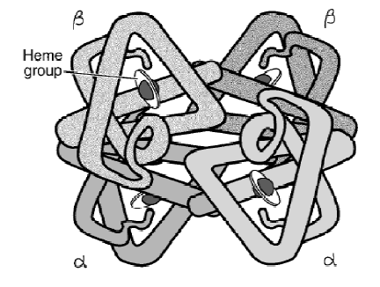
Şekil 5-4. Hemoglobin.

Hem, protoporfirin IX’un ferröz demir kompleksidir. Protoporfirin IX, Krebs siklusu sırasında oluşan asetil CoA’dan sentezlenir.
Proeritroblast aşamasında başlar, ancak ara normoblast aşamasında gözlenir, retikülosit aşamasına kadar devam eder. Hem kısmı mitokondride asetik asit ve glisinden sentezlenir. Aşamaları:
Krebs siklusunda asetik asit Suksinil CoA’ya dönüşür.
İki molekül Suksinil CoA, iki molekül glisin ile pirol bileşiği oluşturur.
4 pirol bileşiği protoporfirin yapar.
Protoporfirin IX demirle Hem yapar.
Her hem molekülü bir globin molekülü ile kombine olur.
Globin, ribozomlarda sentezlenir.

LÖKOSİTLERİN YAPIMI
Nötrofillerin Yapımı: Myelosit aşamasına kadar hücre bölünmesi sürer. Granül yapımı promyelositte başlar. Bu safhada azurofilik granüller oluşturulur. Myeolosit aşamasında spesifik granüller oluşur ve diğer aşamalarda devam eder. Granülosit-koloni stimüle edici faktör (G-CSF) nötrofillerin oluşumunu stimüle eder. Ayrica birçok sitokin (TNF-α, IL-6, IL-1, IL8) de aktivatör olarak rol oynar. Laktoferrin ve transferrin GM-CSF superesorudur. Endotoksin, epinefrin ve kortizol da kemik iliğinde maturasyonu aktive eder.
Eozinofillerin Yapımı: Nötrofil aşamasından tek farkı granülleridir. Tek tip granül bulunur, eozinofil peroksidaz, çeşitli katyonik proteinler (eozinofil katyonik protein, eozinofil major temel protein), eozinofil derive nörotoksin içerirler.
Lenfosit Yapımı ve Gelişimi: Fetusta kemik iliğinde yapılan lenfositler, dolaşıma salındıktan sonra iki kategoriye ayrılır.
1. Timus bezine göç ederek T lenfosite dönüşenler.
2. Fetusta karaciğerde, erişkinde kemik iliğinde yapılıp B lenfosite dönüşenler.
T lenfositler doğumdan hemen sonra ve ilk birkaç ayda timus bezinde eğitilirler. Timustan salınan timozin hormonu, timusta lenfositleri aktivasyon ve proliferasyonunu sağlar. Ayrıca lenfoid dokulardaki lenfositlerin aktivitesini de artırır. Helper (inducer) T lenfositler, Sitotoksik (killer) T lenfositler, supressor T lenfositler ve memory T lenfositler olarak ayrılırlar. Transformasyondan sonra timustan lenfoid dokulara, lenf düğümleri, dalak ,kemik iliği, gastrointestinal kanala (GIT) göçerler ve depolanırlar.
B lenfositler, ilk kez kuşların Fabricius kesesinde (bursa) görüldüğünden B lenfosit olarak adlandırılmıştır. Memelilerde B lenfositlerin eğitimi kemik iliği ve karaciğerde yapılır. Plazma ve memory hücreler olarak iki tiptir. Transformasyon sonrası, lenf düğümleri, dalak, kemik iliği ve GIT a göçerler ve depolanırlar.
KIRMIZI KAN HÜCRELERİ

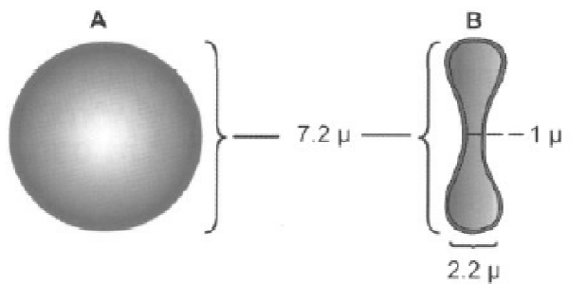
Şekil 5-5. Eritrositler (1).
Eritrositlerin şekli, bikonkav disk olarak tanımlanır. Bu yapı, absorbsiyon ve atılım için geniş yüzey alanına sahip olmasını, böylece hücre içine hızlı ve eşit oksijen ve diğer maddelerin difüzyonunu sağlar. Hücre hacmi değiştiğinde membran üzerindeki gerimin minimal kalması ve kapillerlerden sıkışarak kolayca geçmesini sağlaması da diğer avantajlarıdır.
Eritrositlerin çekirdek ve DNA’sı, mitokondrisi yoktur, enerji kaynağı sadece glikolitik proçestir. Golgi organı ve insülin reseptörü de yoktur. Sayısı:
Erkeklerde 4,9-5,5 milyon/ mm³,
Kadınlarda 4,4- 5 milyon/ mm³
Yaşam süreleri 120 gündür. Rulo formasyonu yaparlar, süspansiyon stabiliteleri vardır. Spesifik ağırlığı, 1092-1101, kanın % 45’i kadardır.
Normal çapı 7-8 µm, hacmi, 78-94 µm³. Küçük olmasına mikrosit, büyük olmasına makrosit denir.
Eritrositler dolaşımda hızlı uzama, katlanma, deformasyon, makaslama stresi gibi birçok duruma dayanıklıdır. Hücrenin deformabilitesi olarak tanımlanan bu özellik membran yapısı ve sitoplazmasına bağlıdır. Eritrosit sitoplazması düşük viskozitesi ile ideal bir sıvı gibi rol oynar. Membranın elastikiyeti ve vizkositesi de deformabilitede önemli role sahiptir.
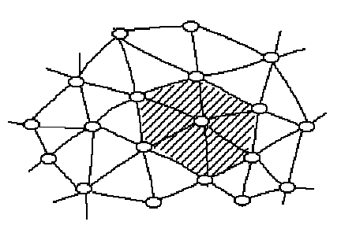
Şekil 5-6. Eritrosit hücre iskeleti.

Hücre membranının elastik özelliklerini sürdürebilmesi membranın lipid içeriğine, hücre iskelet proteinlerine ve membran proteinlerine bağlıdır. Hücre iskeleti pencere kafesi şeklinde bir protein ağıdır. Hücre iskeleti, aktin ve spektrinden yapılmıştır. Ankrin adlı bir başka proteinle membran proteinlerine bağlanırlar. Proteinlerindeki anormallikler sferosit ya da eliptosit denen şekil bozukluklarına neden olur. Spektrin yokluğu herediter sferositozis’e neden olur. Sferosit’ler çok frajildir ve hipotonik solusyonlarda parçalanması kolaydır.

HEMOGLOBİN
Eritrositlerin rengini veren 68.000 dalton ağırlığında proteindir. Eritrositlerin kuru ağırlığının %90-95’ini, yaş ağırlığının %30-35’ini oluşturur. Kan gazlarının taşınması ve tamponlamada önemli rolleri vardır.
Miktarı, erkeklerde 14-18 g/dl, kadınlarda 12-16 g/dl, yenidoğanda 25 g/dl.dir. Demir içeren pigmentle kombine bir protein içerir. Protein globin, demir içeren pigment hem’dir. Hem, myoglobin ve nöroglobin yapısında da bulunur. Demir ferröz (Fe⁺⁺) formdadır. Anormal durumlarda ferrik (Fe⁺⁺⁺) formundadır. Pigmentler birbirine CH₄ köprüleri ile bağlı 4 porfirin halkası içerir. Globinin 2 alfa ve 2 beta zincirleri vardır. Fetusta globin zincirleri 2 alfa ve 2 gama zincirlerinden oluşur. Hb β zincirinin N terminalinin valin rezidüsünde, α-amino grubu ile glukozun non-enzimatik reaksiyonu ile Hb A_{1a}, A_{1b} ve A_{1c} oluşur. Bunlardan özellikle Hb A_{1c} diabetes mellitus tanı ve tedavisinde önemlidir.

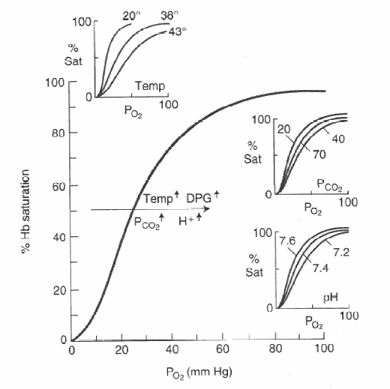
Şekil 5-7. Hemoglobin-oksijen dissosiasyon eğrisi (7).
Hemoglobinin oksijen taşımasını belirleyen faktörler hb-O₂ dissosiasyon (ayrışma) eğrisi ile tanımlanır. 1 gr hb yaklaşık olarak 1,34-1,39 ml O₂ taşır. 4 molekül oksjien ile birleşir. Arter kanında hb-O₂ saturasyonu (doygunluğu) %97,5 kadardır. Hb’den 1 mol O₂’nin ayrılması, molekül yapısında değişikliğe, hem ve globin zincirleri arasındaki bağların zayıflamasına neden olarak, diğer O₂ moleküllerinin ayrılması kolaylaşır. Bu nedenle eğri O₂ konsantrasyonu azaldıkça daha dik pozisyonda gözlenir. Hb’nin O₂ ile tam doygun olduğu durum R, hiç O₂ içermediği durum ise T yapısı olarak ifade edilir. O₂ dışında, ortamda bulunan H⁺, CO₂, eritrositlerin 2-3 Difosfogliserat (DPG) içeriği ve sıcaklık hb-O₂ ayrışma eğrisini etkiler. Bu maddelerin fazla olması ve sıcaklık artışı O₂ ayrışmasını kolaylaştırır. Bu etki eğrinin sağa kayması ile ifade edilir. Tersi durumlarda eğri sola kayar. Eğrinin poziyonu P₅₀ ile ifade edilir. Hb-O₂ saturasyonun %50 olduğu konumdaki parsiyel oksijen basıncı (PO₂)dir. Normal değeri 26-26,5 mmHg’dır.
Ortamda CO olduğunda, O₂ ile yarışarak, hb’nin O₂ bağlanan bölgelerine bağlanır. Hb molekülünün R yapısında olmasını ve bağlı O₂’nin ayrışmasına engel olarak hb-O₂ ayrışma eğrisini sola kaydırır.
Hemoglobin CO₂ taşınmasında da görev alır. CO₂’yi ya NH₄ terminallerine bağlayarak karbaminohemoglobin formunda (%23-30) ya da HCO₃⁻ formunda (%63-70) taşır. Bikarbonat formunda Hb, H⁺ ile bağlanır. H⁺, CO₂ + H₂0 → H₂CO₃ reaksiyonu ile oluşan karbonik asitin iyonlarına ayrışmasından açığa çıkar. HCO₃⁻ plazmaya geçerken, plazmadan Cl⁻ eritrosit içine geçer (klor kayması).
Serbest Hb NO ile etkileşir, NO’un damar düz kası üzerindeki gevşetici etkilerini azalır, böylece kan basıncında artışa neden olur.
Anormal hb’ler:
Karboksihemoglobin, CO ile kombine Hb, % 3-5 kadardır.
Methemoglobin, ferrihemoglobin de denir. % 3’den azdır. Normal şartlarda ferröz demirin ferrik demire dönüşmesini eritrosit içindeki, Diaphorase I (%95) ve II (%5) önler.
Sulfhemoglobin, sülfür içeren Hb’dir. Sulfonamid türü ilaçların aşırı alınmasında gözlenebilir. Normalde eser miktardadır.
Hemoglobinopatiler:
HbS, Beta zinciri bozuk, orak hücreli (sickle cell) anemide gözlenir.
HbC, Beta zinciri bozuktur, hemolitik anemi ve splenomegali görülür.
HbE, HbC gibidir.
HbM, methemoglobin formundadır. Alfa ve beta zincirlerinin aminoasit diziliminde hata vardır.
Talasemi, polipeptid zincirleri, yok ya da azdır.

DEMİR METABOLİZMASI
Vücutta yaklaşık 4 g demir bulunur. 2/3 kadarı hb’e bağlıdır. %25-30’luk kısmı retiküloendotelyal hücrelerde depolanmıştır. %4’ü myoglobin yapısında, %1 kadarı hücre içi oksidatif hem bileşikleri içinde yer alır.
Diyet demiri hem ve nonhem formundadır. Et, balık ürünlerinde hem, sebzelerde nonhem formundadır. İnce barsaklardan pinositoz ile emilir ve kana taşınır, emilimi için safra gereklidir. İki değerli demir daha kolay emilir, mide asidi demirin iki değerli hale dönmesine yardımcı olur. Absorbsiyonu sonrası bir beta globulin olan apotransferrinle birleşerek ferritin’i oluşturur. Gerektiğinde globulinden ayrılarak plazmaya geçer. Plazmaya geçen demir transferrin veya siderofilin ile bağlanır. Glikoprotein yapısındaki transferrin plazmada %200 mg civarındadır. 1 molekülü 2 demir atomu bağlar. Transferrinin demir bağlama kapasitesi 300 µg kadardır, yaklaşık 1/3’ü demire bağlıdır. Yani plazma demiri 100 µg kadardır.
Demir eksikliği anemisinde plazma demiri düşüktür (%40 µg’dan azdır). Demir bağlama kapasitesi ise fazladır (400’µg dan fazla). Hipoplastik anemi, hemolitik anemi, hemosideroz ve hemokromatoz durumlarında plazma demiri yüksek (150-200 µg) demir bağlama kapasitesi düşüktür. Kronik infeksiyonlar, kanser, üremi ve diğer kronik hastalıklarda plazma demiri ve demir bağlama kapasitesi azalmıştır.
Demir kaybı: Erkeklerde günde 1 mg, kadınlarda daha fazla kaybedilir. 1 g Hb 3,34 mg demir içerir. 100 ml kanda 50 mg demir bulunur. Kadınlarda her menstruel siklusta 50 ml kan ile yaklaşık 25 mg demir kaybedilir.

ERİTROSİTLERİN YAŞAM SÜRELERİ ve AKİBETLERİ
Ortalama ömürleri 120 gündür. Nukleusu, ribozomları ve mitokondrisi olmadığı halde bu kadar yaşaması yüksek ATP, NAD ve NADH içeriğine, iyonik yapısına bağlıdır.
Çoğunluğunun (%80-90) parçalanması ekstravaskülerdir. Özellikle dalakta, ufak bir kısmı kemik iliği ve karaciğer makrofajlarının fonksiyonu ile parçalanırlar. Az bir kısmı intravasküler kompartmanda osmotik lizisle veya fragmentasyon denen membranlarının bir kısmının hasarı ile parçalanır.
Açığa çıkan hb, haptoglobin (hp) ile hb-hp kompleksini yapar, karaciğer parankim hücrelerinde katabolize olur. Serbest Hb, böbreklerden filtre olamaz. α ve β dimerlerine ayrılmış olanlar filtre olur, tubuler reabsorbsiyona uğrar ve Hp ile temizlenir. Tubuler reabsorbsiyon eşiği 0,6 g/L dir. Hemoglobinüri durumunda hem proksimal tubuluste presipite olarak böbrek yetmezliğine neden olur. Plazmada okside olan hb, methemoglobine dönüşüp, hem ve globine parçalanır. İnsolubl olan hem, hemopeksin ve albumin ile solubl hale çevrilip, hepatositler tarafından temizlenir.
Parçalanan eritrositlerden açığa çıkan hemoglobin yaklaşık 30 dakika içinde bilirübine dönüşür. Reaksiyon hem oksijenaz enzimi ile başlar. Günde eritrositlerin % 10 kadarı parçalanır, 0,6 g/dl hb plazmaya geçer, 0,9-1,5 mg/dl bilirübin oluşur. Oluşan bilirübin plazmada albumine bağlanarak taşınır (indirekt bilirübin). Karaciğer hücrelerine alınan bilirübin burada glukronik asit ile konjuge edilerek direkt bilirübine çevrilir, safranın yapısına girerek safra kanallarından barsağa atılır, yağ emiliminde görev alır. Safra tuzlarının içindeki bilirübinin bir kısmı ürobilinojene çevrilerek barsaktan emilir ve böbrekler yoluyla atılır. Barsaklardaki bilirübinin bir kısmı da kalın barsaklardaki bakterilerce sterkobiline çevrilir. Sterkobilin dışkının rengini veren pigmenttir. Geri kalanı portal dolaşıma geçip, tekrar karaciğere gelir ve safra tuzlarının yapısına katılır (enterohepatik sirkülasyon).
Sarılık (icterus):
Kanda serbest (indirekt) veya konjuge (direkt) bilirübinin 2 mg/dl üzerinde olması durumunda deri, sklera ve mukoz membranların rengi sararır. Hiperbilirübinemi, aşırı bilirübin oluşumu (hemolitik anemi), bilirübinin karaciğer hücrelerine alınamaması veya karaciğer hücrelerinde konjugasyonun bozulması (hepatit), konjuge bilirübinin safra kanaliküllerine sekrete edilememesi, intra ya da ekstrahepatik safra yollarında obstrüksiyon ile gözlenir.
Eritrosit sayısında değişiklikler:
Artışına polisitemi denir. Yeni doğanda 8-10 milyon/mm³’dür. Hızlı yıkımı nedeniyle fizyolojik sarılık gözlenir. Kadınların eritrosit sayısı erkeklerden daha azdır. Puberte öncesi ve menapoz sonrası erkeklerle aynıdır. Yükseklikte hipoksiye bağlı olarak üretimleri artar. Egzersizden sonra geçici artış görülür. Nedeni ılımlı hipoksi ve rezervuar organ olan dalağın kontraksiyonudur. Emosyonel durumlarda sempatik aktiviteye bağlı hafif artış gözlenir. Ortam sıcaklığı arttığında ve yemek sonrası hafif geçici artış gözlenir.
Uykuda geçici olarak azalır. Yüksek barometrik basınçta uzun süre yaşama ile sayısında azalma olur. Gebelik , ekstrasellüler sıvı hacmi artışına bağlı olarak eritrosit sayısı azalır.
Patolojik polisitemi:
Primer polisitemi, policytemia vera olarak bilinir. Genellikle kemik iliği malign hastalıklarında gözlenir.
Sekonder polisitemi: Solunum sistemi, konjenital kalp hastalıkları, kronik CO₂ zehirlenmesi, kronik arsenik, fosfor zehirlenmeleri, tekrarlayan kanamalar sonucu gözlenir.
Eritrosit hacmi değişiklikleri:
Hacminin küçülmesine mikrosit denir. Demir eksikliği anemisi, kronik akciğer hastalıkları, artmış osmotik basınç koşullarında gözlenir. Hacminin artışı makrosit olarak bilininir. Megalosit olarak da ifade edilir. Azalmış osmotik basınç, egzersiz, B₁₂ vitamini ve folik asit eksikliğinde gözlenir. Dolaşımda değişik büyüklükte eritrositler olması anizositoz olarak tanımlanır.
Eritrosit indeksleri:
Renk indeksi (CI): 0,8-1,2
MCV = Hct / RBC, ortalama korpüsküler hacim: 78-94 fl
MCH = Hb / RBC, ortalama korpüsküler hb: 27-32 pg
MCHC = Hb / Hct, ortalama korpüsküler hb konsantrasyonu; %30-38
Anemi:
Eritrosit sayısı, Hb miktarı ya da eritrosit hacmi azalmasıdır. Eritrosit yapımında azalma, yıkımında artma ya da kan kaybı ile gelişir. Bunlar, kalıtsal hastalıklar, çevresel etkenler, beslenme, infeksiyonlar, ilaç ve toksinlerle gerçekleşebilir.
Akut kan kaybından hemen sonra, Hb ve Hct normal bulunur. Kanamanın durmasından birkaç saat sonra, Hb ve Hct düşer. Eğer kan kaybı büyükse, hasta şoka girmişse, Hb ve Hct yükselir. İlk günlerde anemi normokrom normositerdir. Kemik iliğinde yapım artınca retikülositoz (%5-10) lökositoz ve trombositoz bulunur. Bir müddet sonra depo demiri azalırsa, hipokrom mikrositer anemi oluşur.
Eritrosit sedimentasyon hızı:
Eritrositlerin yerçekimi etkisiyle çökme hızıdır. Eritrosit rulo formasyonunu artıran koşullarda artar. Eritrosit membranı bozukluklarında, eritrosit sayısı azalmasında, plazma proteinlerinden globulin miktarında artma, albumin miktarında azalma olduğunda sedimentasyon hızı artar. Normal değerleri, Westergreen yöntemi ile erkeklerde 0-15 mm/saat, kadınlarda 0-20 mm/saat’dir.

Eritrosit osmotik frajilite
Eritrositler hipotonik solüsyonda parçalanarak hemoliz olurlar. Normal koşullarda %0,9-0,6 NaCl konsantrasyonundaki solüsyonda parçalanmazlar. Hemoliz %0,45 NaCl konsantrasyonunda başlar, %0,35 NaCl konsantrasyonunda sona erer. Hemolizin daha önce başlaması ya da tamamlanması frajilitesinin arttığını gösterir.

AKYUVARLAR
Kanın önemli diğer şekilli elemanlarıdır. Sayıları 4-10.000 / mm³’dir. Vücudun savunma fonksiyonlarında önemli rolleri vardır.
Sınıflama:
Granülositler:
Nötrofil granülositler, %40-75,
Eozinofil granülositler, %1-6,
Bazofil granülositler, %0-1,
Agranülositler:
Lenfositler, %20-45
Monositler, %2-10

Yenidoğanda 20.000/mm³, çocuklarda 10-15.000/mm³, erkeklerde kadınlardan biraz fazladır. Diürnal değişiklik gösterir, sabahları en az, öğleden sonra maksimum sayıdadır, egzersizle artar, uykuda azalır, anksiyete gibi emosyonel durumlarda artar, gebelikte ve doğum sırasında, mensturasyonda artar.
Artışına lökositoz denir, genellikle infeksiyonlar, allerji ve soğuk gibi fiziksel koşullarda gözlenir.
Nötrofillerin artışına nötrofili denir. Akut infeksiyonlar, metabolik hastalıklar, yabancı proteinler, aşı uygulaması, kimyasallar, ilaçlar, kurşun civa gibi zehirlenmeler, insektisit toksinleri, akut kanamalarda gözlenir.
Eozinofillerin artışına eozonofili denir, allerjik durumlar, astma, kan ve barsak parazitleri, kızılda gözlenir.
Bazofillerin artışına, bazofili denir, çiçek, suçiçeği ve polisitemia verada gözlenir.
Monositoz, tüberküloz, sifiliz, malarya, kala-azar, infeksiyoz mononükleozisde gözlenir.
Lenfositoz, difteri, infeksiyoz hepatit, kabakulak, raşitizm, sifiliz, tirotoksikoz, tüberkülozda gözlenir.
Leukemia, lökosit sayısının 1.000.000 /mm³’ den daha fazla olduğu, anormal ve kontrolsüz lökosit artışıdır.
Lökopeni lökosit sayısı azalmasıdır, anafilaktik şok, karaciğer sirozu, dalak hastalıkları, pernisiyoz anemi, tifo, paratifo ve viral infeksiyonlarda gözlenir.

Nötrofiller:
10-13µm çapında, sitoplazmalarında düzgün sınırlı granüller bulunan hücrelerdir. Peroksidaz ile boyama sitoplazmanın küçük ve peroksidaz negatif granüller (sekonder spesifik granüller) ile, daha büyük ve peroksidaz pozitif (azurofil) primer granüllerle dolu olduğunu gösterir. Jelatinaz assay ile gösterilen üçüncül granüller ve alkalen fosfataz boyama ile gösterilen sekretuvar veziküller göze çarpar. Baskın durumda olan spesifik sekonder granüller sitoplazmada yaygındır ve sitoplazmanın pembe boyanmasına yol açarlar.
Diapedes, ameboid hareket, kemotaksi ve fagositoz fonksiyonları vardır. Monositlerle birlikte ilk savunma hattını oluştururlar. Dolaşımdan çıkarak tüm dokulara giderler. Granülleri, proteaz, myeloperoksidaz, elastaz, metalloproteinaz gibi enzimleri içerir. Bu enzimlerle mikroorganizmaları parçalarlar. Granülleri, defensin denilen antikor benzeri antimikrobiyal peptidler içerir. Membranlarında NADPH oksidaz enzimleri vardır. Toksik metabolitlerce aktive olarak bakterisidal etki gösterirler. Platelet agrege edici faktör (PAF) sekrete ederler.
Büyük kısmı kemik iliğindedir. Kanda kemik iliğinin 1/3'ü yoğunlukta bulunurlar. Bunun 1/2'si dolaşımda bulunurken, diğer yarısı mikrodolaşımda endotele gevşek tutunmuş olarak bulunur . Damar dışı dokularda yoğunluk gereksinime göre değişmektedir. Kanda yarılanma ömürleri 7 saattir. Kandan ayrılmaları rastgeledir ve dolaşıma tekrar dönmezler. Normal koşullarda mukozal yüzeylerden vücudu terk ederler. Dokuya geçenler inflamasyon bölgesinde yaşlanır ve 72 saat içinde programlı hücre ölümü (apopitozis) ile ölürler. Normal kan akımında, eritrositler ve lökositler hücreden fakir plazma tabakasını endotelle temas halinde bırakarak merkezden ilerlerler. Erken inflamasyonda vasküler permeabilite artarken, sıvı vasküler lümenden çıkar ve kan akımı yavaşlar. Lökositler santral bölgeden ayrılır, damarın periferine ve damar dışına göç ederler.
Lökosit geçişi; çeşitli adezyon molekül aileleri ve onların ligandları tarafından yönlendirilen dinamik olaylar serisini içerir. Yuvarlanma (rolling): Görece geçici ve gevşek, selektin ailesine bağlı moleküllerce sağlanan tutunma (adezyon), lökosit hücre yüzeyinde bulunan integrinlere bağlanan immünglobülin üst ailesinden endotelyal adezyon moleküllerince düzenlenir. Ekstravazasyondan sonra, kimyasal bir uyaranı izleyerek zedelenme bölgesine doğru göç ederler (kemotaksi). Hem ekzojen, hem de endojen maddeler lökositler için kemotaktik ajan olabilir.
İnflamasyon alanında biriken lökositlerin iki önemli fonksiyonu vardır: Fagositoz ve lizozomal enzimlerin salınımı.
Nötrofil fonksiyonları şu şekilde özetenebilir:
Nötrofil agregasyonu
Kemotaksis
Fagositoz
Granül salımı
Bakterilerin öldürülmesi
Oksijen bağımlı antimikrobiyal sistem (MPO bağımlı ve bağımsız sistemler)
Oksijene bağımsız antimikrobiyal sistemler (asit, lizozim, laktoferrin, defensin, bakterisidal permeabilite artıran protein)
Sindirim
Bir çok nötrofil de bakterilerin saldığı toksinle ölür. Ölü hücreler infekte bölgenin ortasında toplanır. Damarlardan sızan plazma ile ölü hücreler, sıvılaşmış doku hücreler ve eritrositler hasarlı kapillerlerden kaçacarlar ve irin (pü, cerahat) oluşturular.
Eozinofiller:
Nötrofiller gibi fagositoz yapmazlar, sitotoksik granülleri vardır, özellikle parazitler ve yabancı partiküller için toksiktir. Eozinofil peroksidaz, helmintleri, bakterileri ve tümör hücrelerini parçalar. Major basic protein (MBP), helmintlere karşıdır. Eozinofilik katyonik protein (ECP), parazitleri, özellikle helmintleri disintegrasyon ile parçalar, nörotoksindir, MBP den 10 kat daha toksiktir. Eozinofil derive nörotoksin, özellikle myelinli sinir liflerini hasarlar. Sitokinler, IL-4 ve IL-5 inflamatuar cevabı ve organizmaların ölümünü hızlandırır.
Asthma, rinit, egzema, Crohn hastalığı gibi allerjik hastalıklarda önemli rolleri vardır.
Bazofiller:
İyileştirme sürecinde önemli görevleri vardır. IgE reseptörleri ile akut hipersensitivite reaksiyonlarında rol oynarlar. Bazofillerin granüllerden salınanlar: Histamin, kapiller permeabilteyi artırır. Heparin, intravasküler pıhtılaşmayı önler. Hyaluronik asit, bazal membranı bozar. Proteazlar ve myeloperoksidaz, inflamatuar cevapları artırır
Mast hücreler:
Dokulardaki bazofillerdir. Allerji ve anaflaksi reaksiyonlarında rol oynarlar. Dokunun tamir fazında ve normalleşmesinde rolleri vardır. Fibroblast aktivasyonu ve anjiogenezisi sağlarlar. Heparin, histamin, serotonin ve hidrolitik enzimler sekrete ederler.
Monositler:
Nötrofiller gibi fagositer hücrelerdir, ilk savunma hattını oluştururlar. Filogenetik olarak en ilkel hücrelerdir. Bu hücreler olmadan hiçbir hayvanın yaşaması mümkün değildir.
At nalı şeklinde çekirdeği, sitoplazmasında azurofilik granülleri, iyi gelişmiş Golgi kompleksi ve çok sayıda lizozomu bulunur. IL-1, M-CSF, PAF sekrete ederler. Doku makrofajlarının prekürsörleridir. Kanda birkaç saat kalırlar. Immunregulatuar, antimikrobial, antitümör, apoptozis, eritrosit yıkımı fonksiyonları vardır.
Lizozimler, nötral proteazlar gibi enzimler, reaktif oksijen ve nitrojen ürünlerini, araşidonik asit, tromboksan, lökotrienler gibi biyoaktif lipidler, sitokinler ve büyüme faktörleri, IL-1, M-CSF, PAF sekrete ederler.
Makrofajlar:
Damar duvarını geçen hücreler çeşitli dokularda makrofajları oluşturur. Doku makrofajları nötrofiller ve endotel ile birlikte fagositik bir ağ oluşturur.
Örnekleri: Kan monositleri, karaciğer Kupffer hücreleri, böbrekte intraglomeruler mezengiyal hücreler, akciğerlerde alveoler makrofajlar, serozal makrofajlar, beyinde mikroglia hücreleri, dalakta sinuzoidal makrofajlar, lenf nodu sinüs makrofajlarıdır.

LENFOSİTLER ve BAĞIŞIKLIK
Doğal Bağışıklık:
Lökosit ve doku makrofajlarının yabancı cisimleri fagozitoz ile yok etme fonksiyonları, gastrointestinal traktustaki enzimler ve mide asidinin beslenme ile alınan toksik ürünler ve yabancı organizmaları yok etme fonksiyonları, keratinize derinin bakteri ve yabancı organizmalara karşı koruyucu fonksiyonu, bakterileri inaktive eden ya da öldüren lizozim ya da polipeptidler doğal bağışıklığın eleman ve fonksiyonlarıdır.

Kazanılmış Bağışıklık:
Spesifik bir yabancı cisim, organizma, aşılar, toksinler ya da transplante edilen organlara karşı gelişen, lenfositlerin sorumlu olduğu en güçlü savunma mekanizmasıdır.
Aktif bağışıklık: Yabancı organizma veya aşı ile sağlanır.
Pasif bağışıklık: Bağışıklanmış bir bireyden, bağışıklanmamış bireye kan, serum, lenfosit veya antikor transferidir.
Hücresel bağışıklık (T hücre bağışıklığı): Vücuda giren organizmalarla karşılaşır ve yok ederler. Virüsler, mantarlar, tüberküloz basili gibi bazı bakterilere karşı major savunma mekanizmasıdır. Gecikmiş tip allerjik reaksiyonlar ve transplantın reddinden sorumludur.
Humoral bağışıklık (B hücre bağışıklığı): B lenfositlerin kan, lenf ve vücut sıvılarına antikor sekrete ederek yaptığı savunma mekanizmasıdır. Bakteri ve viral enfeksiyonlara karşı önemli savunma mekanizmasıdır.
T lenfositler:
Helper (inducer) T lenfositler.
Sitotoksik (killer) T lenfositler.
Supressor T lenfositler.
Memory T lenfositler.
Transformasyondan sonra timustan lenfoid dokulara, lenf düğümleri, dalak ,kemik iliği, GIT’a göçerler ve depolanırlar.
B lenfositler:
İlk kez kuşların Fabricius kesesinde (bursa) görüldüğünden B lenfosit olarak adlandırılmıştır. Memelilerde B lenfositlerin eğitimi kemik iliği ve karaciğerde yapılır. Plazma ve memory hücreler olarak iki tiptir. Transformasyon sonrası, lenf düğümleri, dalak, kemik iliği ve GIT a göçerler ve depolanırlar.
Antijenler:
Antijenler, lipoprotein, glikoprotein ve nükleoprotein yapısındadır. İki grupta incelenirler:
Otoantijen. Eritrositlerdeki A, B antijenleri gibi, vücutta bulunan antijenlerdir.
Yabancı antijenler. Mikroorganizmaların plazma membranındaki reseptörler, mikrobiyal organizmaların toksinleri, transplante organ veya uygun olmayan kan hücreleri, polen tozları gibi allerjik maddelerdir.
Antijenler ayrıca: immunitenin gelişimini veya antikor üretimini indükleyenler (immunogenicity) ve spesifik antikorlar ile reaksiyon verenler (allerjik reaksiyon) olarak sınıflanırlar.
HÜCRESEL BAĞIŞIKLIK
Antijenle T hücrelerin teması sonucu gelişir. Genellikle mikroorganizma antijenik materyale sahiptir ve antijenik materyalle karşılaşan genellikle helper T hücredir. Vücutta antijen sunucu hücre olarak iki hücre bilinir: Makrofajlar ve dentritik hücreler. Makrofajlar, lenfoid dokularda lenfositlerle birlikte bulunan fagositlerdir. Dentritik hücreler, nonfagositik hücrelerdir. Dalağın dentritik hücreleri, antijeni kanda, lenf düğümlerindeki folliküler hücreler lenfte, derinin Langerhans hücreleri yabancı organizmayı vücut yüzeyinde yakalarlar ve fagositoz ile yutarlar, küçük peptidlere ayırırlar. Peptid ürünleri antijen sunucu hücrenin yüzeyine MHC II (major histocompatibility complex) HLA (human leukocyte antigen) olarak yüklenir. MHC kromozom 6’nın kısa kolundaki gen ailesidir, 200’den fazla HLA genini içerir. Class I MHC her hücrede bulunur, sitotoksik T hücrelere antijen sunar. Endojen antijenlerden sorumludur. Class II MHC, B hücrelerde, makrofajlarda ve diğer antijen sunucu hücrelerdedir. Helper T hücrelere antijen sunar. Eksojen antijenlerden sorumludur.
Helper T hücreler, yüzeylerindeki T hücre reseptör proteini yardımı ile Tip II MHC molekülüne bağlı olan, hücrenin yüzeyinde sunulan antijeni tanır, aktive olur. Ayrıca, antijen sunan makrofaj hücreler, IL-2 salgılayarak helper T hücrelerin aktivasyonunu artırır. Aktive helper T hücreler prolifere olur ve dolaşıma girer. Simultane olarak tip II MHC bağlı antijen molekülü içeren hücreler B hücreleri aktive ederek humoral bağışıklığı da başlatır.
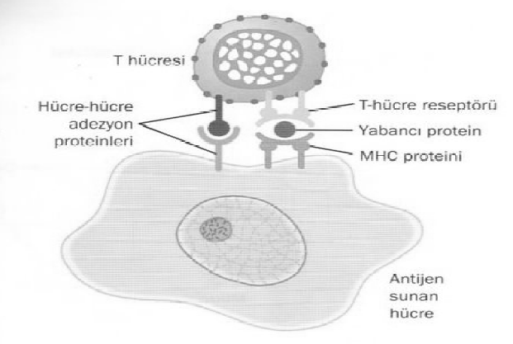
Şekil 5-8. Antijen sunucu hücre ile T hücre aktivasyonu (4).

Helper-1 (TH1) hücreler, hücresel bağışıklıkla ilgilidir, IL-2 sekrete ederek diğer T hücreleri; gamma interferon sekrete ederek, fagositik aktiviteye sahip sitotoksik hücreleri, makrofajları ve doğal katil (NK) hücreleri stimüle eder. TH-2 hücreler, humoral bağışıklıkla ilgilidir. IL-4,5 ve 6 sekrete ederek; B hücreleri aktive eder, plazma hücrelerin proliferasyonunu sağlar ve plazma hücrelerinde antikor üretimini, IL-4 ile IgE, IL-5 ile IgA sekresyonunu indükler.
Sitotoksik T hücreler aktive olduklarında kan, lenf ve lenfatik dokulardaki organizmalara direkt olarak saldırırlar. Dış membranları antijen ya da organizmaya sıkıca bağlanmayı sağlayan reseptör protein içerir. Büyürler ve sitotoksik maddeler, lizozomal enzimler salarlar, bu maddelerle organizmayı parçalarlar. Her sitotoksik T hücre çok sayıda mikroorganizmayı parçalayabilir.
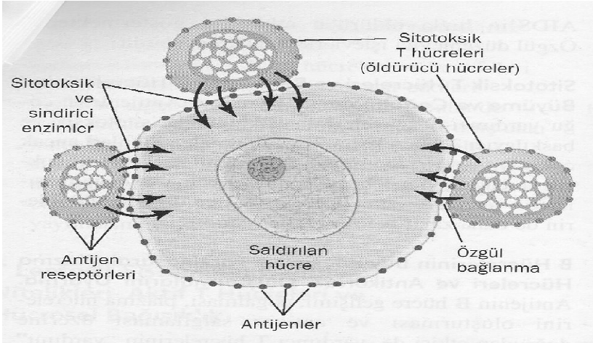
Şekil 5-9. Saldırgan hücrenin sitotoksik T hücre tarafından haraplanması (4).
Sitotoksik T hücreler, ayrıca, kanser hücrelerini, transplante hücreleri ve yabancı cisimleri de yok eder. Yabancı organizma veya virüs tarafından etkilenmiş vücut dokularına da zarar verir. Bir çok virüs etkilenmiş hücre membranı içinde tutulur. Virüs antijenleri T hücreleri çeker ve sitotoksik hücreler virüslü hücreyi öldürür. Bu yüzden bu hücrelere katil hücreler de denir.
Baskılayıcı (supressor) T hücreler, düzenleyici T hücreleridir. Katil T hücrelerin öldürücü etkinliğini bastırır. Böylece katil hücrelerin vücut dokularını yok etmesini önler. Ayrıca helper T hücreleri de baskılar.
Hafıza (memory) T hücreler, aktive T hücrelerden lenf düğümünde kalanlardır. Sonraki dönemlerde çeşitli lenfoid dokulara göç eder, vücut aynı organizma ile tekrar karşılaştığında diğer T hücreleri hızla aktive eder.
Her T hücre sadece bir antijen ile aktive olur. Bu özellik T hücrelerin spesifikliği olarak bilinir.
HUMORAL BAĞIŞIKLIK
B lenfositlerce oluşturulmuş antikorlar ile sağlanır. Bakteriyel enfeksiyonlarada major savunma mekanizmasıdır. Makrofajlar ve antijen sunucu hücreler gelişiminde önemli rol oynarlar. B hücreler MHC molekülüne bağlı antijenleri yüzeyinde sunan hücreleri tanır. Bu hücreleri tanımasına yardımcı olan B hücre reseptörlerine sahiptir. Antijen ürünleri ile aktive olan B hücreler iki tiptir: Plazma hücreleri ve memory (bellek) hücreler.
Plazma hücreler, antikor üretirler. Her hücre saniyede yaklaşık 2.000 molekül antikor üretir. Üretilen Ig yapısındaki antikorlar lenfe ve kana salınır. Her plazma hücresi yaşamı boyunca antikor üretir.
Bellek hücreler, bütün lenf doklarında bulunurlar, vücut aynı organizma ile ikinci kez karşılaşıncaya kadar inaktiftir. İkinci karşılaşmasında, antijen ile stimüle olurlar ve ilk üretimlerinden daha hızlı antikor üretirler. İkinci kez üretilen antikorlar daha potenttir. Bu özellik aşılamanın temel prensibidir.
Aktive olmuş yardımcı (hepler) T hücreler, IL-4,5 ve 6 ile B hücre büyüme faktörü salgılayarak; daha fazla B lenfositi aktive ederler, plazma hücrelerinin proliferasyonunu sağlarlar ve antikorların üretilmesini stimüle ederler.
Antikorlar:
Plazma hücrelerince yapılan antikorlar total plazma proteinlerinin % 17-20’sidir. Oluşturulan antikorlar vücudun hemen her dokusunda bulunur. Gama globulin yapısında, molekül ağırlıkları 50.000-900.000 arasındadır.
IgA (Ig α): Serum Ig havuzunun %15-20’sini oluşturur. İnsanda %20 dimer halindedir, eksternal sekresyonlarda lokalize savunma mekanizmasıdır.
IgD (Ig δ): Havuzdaki oranı%1’den azdır. B lenfosit yüzeyinde yaygın bulunur. B lenfositlerce antijenin tanıması ile ilgilidir.
IgE (Ig ε): Bazofil ve mast hücre yüzeyinde bulunur. Helmintik parazitlere karşı savunmada önemlidir, allerjik reaksiyonlarla ilgilidir.
IgG (Ig γ): Serum Ig havuzunun %70-75’ini oluşturur. Sekonder yanıtın temel antikorudur, kompleman fiksasyonundan sorumludur. Plasentadan geçer.
IgM (Ig μ): Serum Ig havuzunun %10’unu oluşturur. Antijenik olarak kompleks enfeksiyöz ajanlara yanıtın ‘erken’ immunglobulinidir, kompleman fiksasyonundan sorumludur.
Antikorlar etkilerini iki şekilde gösterir.
- Direkt etkileri:
Aglutinasyon: Antijen içeren cisimleri ya da hücreleri bir arada kümeleştirirler.
Presipitasyon: Tetanus toksini gibi solubl antijenleri insolubl hale çevirerek presipite ederler.
Nötralizasyon: Antijenik ürünlerin toksik bölgesini kaplarlar.
Lizis: Daha potent antikorlarca, hücre membranının parçalanması ve organizmanın yok edilmesidir.
- Kompleman aracılığı ile etkileri:
Direkt etkilerinden daha kuvvetlidir. C1-C9 ve üç C1 subuniti (C1q, C1r, C1s) olarak 11 adet enzimdir. Normalde inaktif olan bu enzimler , klasik ve alternatif yollar ile aktive olurlar.
Klasik Yol:
C1 antikorla bağlanır ve diğer enzimleri aktive eder. Aktive olan diğer enzimler veya oluşan yan ürünler ile oluşan aktiviteler:
Opsonizasyon: Nötrofil ve makrofajların aktivasyonu ile bakterinin yutulmasıdır. Plazmadaki opsonin proteinine bağlanmak suretiyle gerçekleşir.
Lizis: Hücre membranının haraplanması
Kemotaksis: Lökositlerin çağrılması.
Aglutinasyon:
Nötralizasyon
Mast hücre ve bazofillerin aktivasyonu: Histamin salınması ile kapiller permeabilitenin artışı, plazma proteinlerinin dokuya geçişini sağlayarak antijenik ürünlerin inaktivasyonu sağlanır.
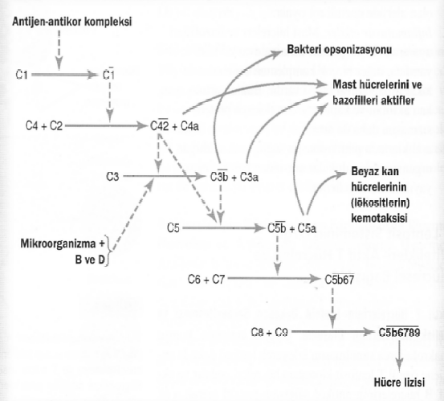
Şekil 5-10. Klasik yol ile kompleman aktivasyonu (4).
Alternatif yol:
Kandaki faktör I proteini yabancı organizmanın hücre membranındaki polisakkaritler ile bağlanır. Bu bağlanma ile C3 ve C5 aktive olur. Antijenik ürünlere saldırılır.
Her B hücresi sadece tek tip antijen ile aktive olur. Sadece tek antijene karşı antikor üretebilir. Bu özellik B hücrelerin spesifikliğidir. Lenfoid dokularda spesifik antikor üreten lenfositler lenfosit kolonisi olarak isimlendirilir.
Doğal katil (NK) hücre:
Çentikli nukleuslu, büyük granüllü hücredir. Non-T non-B lenfosittir. Daha önce sensitize olunmamış hücreleri öldürür. Fagositik değildir, hidrolitik enzimleri ile hücreleri lizise uğratır. Özellikle virüsler için ilk savunma hattında bulunur. Virüslerce enfekte ya da hasarlı hücreleri, muhtemelen tümör hücrelerini, malign hücreleri öldürür, kanser gelişimini önler. IL-2, interferon, GM-CSF ve TNF-α gibi sitokinleri salgılar.
Sitokinler:
Hormon benzeri küçük maddelerdir, genellikle tek zincirli proteinlerdir. Hedef hücrelerin spesifik reseptörlerine bağlanıp, sinyal molekülleri ile etkisini gösterirler. Lökositlerden ve diğer hücrelerden sekrete edilirler. Major fonksiyonları, hücre büyümesi, çoğalması, aktivasyonu, inflamasyon, doku tamiri, fibrozis, immun yanıt oluşumu gibi bir çok süreçte düzenleyici rol oynar.
6 çeşit sitokin bilinmektedir.
- İnterlökinler
- İnterferonlar
- TNF
- Kemokinler
- Defensinler
- Kathelisidinler

Allerji (Hipersensitivite) reaksiyonları:
Allerji ya da hipersensitivite, antijen ile ikinci karşılaşmada anormal hiperimmün reaksiyondur.
Allerjenler:
Yiyecekler; buğday, yumurta, süt çikolata
İnhalan ajanlar; polen tozları, toz, duman,koku
Kontaktanlar; kimyasal maddeler, metaller, hayvanlar, bitkiler.
Enfeksiyoz ajanlar; parazitler, bakteri, virus ve mantarlar.
İlaçlar; aspirin, antibiyotikler.
Fiziksel ajanlar; soğuk, sıcak, ışık, basınç, radyasyon

Tip I, anafilaktik reaksiyon:
IgE aracılığı ile ve inflamasyonla ilgili diğer koruyucu cevaplarla olur. Allerjene maruziyet ile IgE oluşur. Ayrıca reagin veya duyarlı antikorlar mast hücrelerin ve bazofillerin yüzey reseptörleri ile bağlanır. Mast hücreler konnektif doku bulunan boğaz, akciğerler gözler gibi dokulara geçer. İkinci maruziyette mast hücrelerin ve bazofillerin deganülasyonu ile açığa çıkan maddeler hipersensitivite oluştururlar. Örnekleri: anafilaktik şok, allerjik rinit, allerjik astma, allerjik ilaç reaksiyonları.
Tip II, Sitotoksik reaksiyonlar:
Esas olarak IgG veya IgM, yüzeylerinde antijen bulunan hücrelere, özellikle kan hücrelerine bağlanır. Antijen-antikor bağlanması kompleman kaskadının aktive eder. Etkilenen hücreler yok olur. Bazen IgA da işe karışır. Örnekler: Yeni doğanın Rh uyumsuzluğuna bağlı hemolitik hastalığı, otoimmun hemolitik anemiler, otoimmun hipertiroidizm.
Tip III, immun kompleks aracılı reaksiyonlar:
Çok fazla IgG ve M oluşur. Antijen-antikor kompleksleri eklemlerde, kalpte ve böbrek glomerüllerinde presipite ve deposite olurlarsa arthrit, myokardit, glomerulonefrite neden olur.
Tip IV veya hücre aracılı reaksiyonlar:
Gecikmiş hipersensitivite reaksiyonlarıdır. Bakteri, virus ve mantarlara karşı olabilir. Aracı T hücrelerdir. Kimyasal ajanlarla kontakt dermatit, transplantın reddi gibi. Tüberküloz ile etkilenmiş kişilerde tüberkülin deri testi diğer bir örnektir.
Tip V veya stimulator/bloke edici reaksiyonlar:
Grave’s hastalığı ve myasthenia gravis gibi hastalıklarda gözlenir. Grave’s hastalığında plazma hücrelerince oluşturulan thyroid stimüle edici antikorlar (TSAB) aşırı thyroid hormonu salınımına neden olur. Myasthenia gravis’de, IgG antikorları asetilkolin reseptör proteinlerine bağlanarak, asetilkolinin sinir –kas kavşağındaki etkisini bloke eder.
İmmünizasyon:
Vücudu bir spesifik hastalıkla mücadeleye hazırlama metodudur. Aktif ve Pasif immunizasyon olarak iki tiptir.
Pasif immunizasyon:
Doğal ya da yapay olarak immun olmayan kişiye, immunize olandan serum veya gama globulin uygulanmasıdır.
Pasif doğal immunizasyon: Doğumdan önce ya da sonra anneden kazanılır. İmmunite fetusa plasenta yoluyla, (genellikle IgG) veya sütle (IgA) transferidir. Bebeğin lenfositleri aktif değildir ve anneden gelen antikorlar bir süre sonra metabolize olduğundan kısa sürelidir. Gebelikte Rh uyuşmazlığından koruması önemlidir.
Pasif yapay immunizasyon: İnsan ya da hayvan serumlarının kullanılmasıdır. Antikor içeren serum (antiserum) terapotik bazen profilaktik amaçla kullanılır. Tetanus, kızamık, difteri, insektisit zehirlenmesinde kullanılmakla birlikte, anafilaksi, HIV ve hepatit riskleri vardır.
Aktif immunizasyon:
Aktif doğal bağışıklık: İmmun sistemin antikor oluşturarak aktif kazandığı bağışıklıktır. Klinik veya subklinik enfeksiyonlar ile sağlanır. Klinik enfeksiyonlarda, hastalık geçirilir, plazma hücreleri antijenleri yok eder. Aktive olan bellek hücreler sonraki bulaşlar için hazır olurlar. Subklinik formda, hastalık ciddi geçirilmez ya da farkedilmezse de B lenfositlerin aktivasyonu ile antikorlar oluşur.
Aktif yapay immunizasyon: Aşı veya toksoid uygulamasıdır. Aşı canlı ya da ölü patojeni, toksoidler mikrobiyal ajanın toksinlerini içerir.
İmmün Yetmezlik Hastalıkları:
Immun sistem komponentlerinden bazılarının defekti veya eksikliği sonucu gelişir.
Primer immun yetmezlik hastalıkları: B ve T hücrelerin kalıtsal defektidir. Örnek: Di George sendromu, timusun yokluğu, lenfopeni veya lenfoid dokuların yokluğu ile karakterizedir. Kronik rinit; nazal akıntı, öksürük, sinüs rahatsızlığı, nazal tıkanıklık, kronik otitis media, infraorbital ödem, inflame nazal mukoza ile karakterizedir.
Kazanılmış immun yetmezlik hastalıkları: AİDS. Human immun deficiency virus (HIV) enfeksiyonu sonrası gelişir. HIV dan gelen bir glikoproteinin, lenfosit, monosit, makrofaj ve dentritik hücrelerin yüzey reseptörlerine bağlanması ve bu hücrelerin hasarlanması ile gelişir. Yavaş gelişir ve diğer enfeksiyonların yerleşmesi ile sonlanır. HIV vücuda girdiğinde reverse transkriptaz enzimin aktive edip bu enzimi kullanarak viral RNAnın DNAya çevrilmesini sağlar. Viral DNA, konakçının DNAsına girerek onun fonksiyonlarını engeller. Çoğalıp bütün dokulara yayılır.
Otoimmün Hastalıklar:
Normalde vücut kendi antijenlerine (self antigen) karşı toleransa sahiptir. Toleransın eksikliği ile T (sitotoksik) veya B lenfositleri self antijenlere saldırır. Organ spesifik veya organ nonspesifik, multisistemik olabilir. Birçok otoimmun hastalıktan HLA sistemi sorumludur. Örnek: İnsülin bağımlı diyabetes mellitus.

TROMBOSİTLER (KAN PULCUKLARI, PLATELETS)
2,5-4 μ çapında, 7-8 μm³ hacminde, değişik şekillerde kan pulcuklarıdır. Adezyon, agregasyon ve aglutinasyon fonksiyonları vardır. Pıhtı oluşumu, pıhtının retraksiyonu, kan kaybının önlenmesi, damarların onarılması ve savunma mekanizmalarında rolleri vardır. Megakaryosit denilen dev hücreden yapılır. Primer düzenleyicisi trombopoietin (TPO) dir. T lenfositlerden salınan IL-3, T lenfositler, endotel, monositler, fibroblastlar tarafından üretilen GM-CSF sitokin ailesinden c-kit ligand (KL) leukemia inhibitory factor (LIF), flt-3 ligand (FL), IL-6, IL-11 de trombopoezi düzenler. TPO, esas olarak karaciğer ve böbreklerde yapılır. Yapımını stimüle eden primer faktör trombositopenidir. CD40 ligand, PDGF, fibroblast büyüme faktörü, trasforming büyüme faktörü (TGF)-β, platelet faktör (PF) leri de TPO üretimini düzenlerler. TGF ve interferon (IFN)-α nin trombopoez üzerinde inhibitör etkileri bildirilmiştir.
Trombositlerin yaşam süreleri yaklaşık 10 gündür. Dalakta makrofajlarca yok edilirler. Splenomegali durumunda trombosit sayısında azalma gözlenir. Dalağın alınması ise trombosit sayısında artışa neden olur.
Elektron mikroskobik incelemelerde, trombositlerin, üç ana yapısal bölge içerdiği gözlenmektedir:
Periferik bölge,
Sol-jel bölgesi
Organel bölgesi
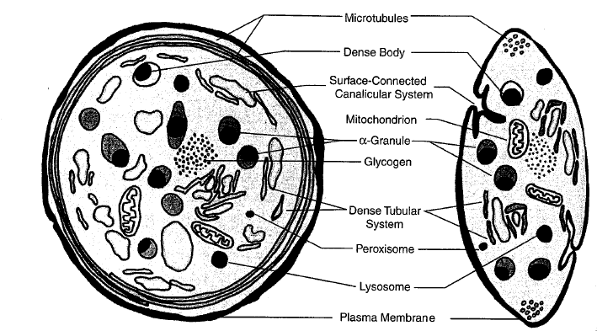
Şekil 5-11. Trombosit (9).

Periferik bölge: Bu bölge, membran ve submembran alanı kapsar. Hücrede uyarana yanıt oluşturmak için gerekli kimyasal etkileşimler ve hücre-hücre adezyonu için uygun ortamı oluşturur.
Trombosit membranı: 6 nm kalınlığındadır. Lipid (fosfolipid, kolesterol ve glikolipid), karbohindrat (glikokaliks), proteinler ve glikoproteinlerden oluşmuştur. Glikoproteinler normal endotele adezyonunu önler. Trombositlerin kollajen, hasarlı endotel, ya da damar duvarına adezyonunu hızlandırır. Trombin ve ADP reseptörleri içerir. Bunlardan en önemlisi GPIIb-IIIa reseptörleridir. Fosfolipidler pıhtılaşmayı hızlandırır. Tromboksan A₂ ve prostaglandinlerin öncüleridir. Glikokaliks, trombosit yüzeyinde, fonksiyonları için önemlidir. Proteinlerin endositozunu sağlar, negatif yükü ile birbirlerine yapışmalarını önler.
Sol-jel bölgesi: Bu bölgede mikrotübüller, mikrofilamanlar, kanallar bulunur. Organelden fakir bu bölgede iki kanal sistemi gözlenir. Membran-bağlı kanallar yüzeye açılır ve yoğun kanal sistemi ise kalsiyum depolanmasında rol oynar.
Sitoplazma:
Proteinler. Kontraktil proteinler (aktin, myozin, trombostenin), Von Willebrand faktör (trombosit adezyonu ve Faktör VIII in plazma düzeyi regülasyonundan sorumludur), fibrin stabilize edici faktör, PDGF (damarların onarılması, yara iyileşmesinde rol alır), PAF (platelet agregasyonuna neden olur), Vitronectin (serum yayılıcı faktör, adezyonu indükler, doku kültürlerinde hücrelerin yayılımına neden olur), Trombospondin (anjiogenezi inhibe eder).
Enzimler.
ATP, Prostaglandin sentezi için gerekli enzimler.
Hormonal maddeler. Adrenalin, 5 HT, Histamin
Diğer Kimyasal Maddeler, Glikojen, Kan grubu antijenlerine benzer maddeler, İnorganik maddeler; kalsiyum, bakır, magnezyum, demir.
Sayısı, 150.000-400.000 /mm³’dür. Azalmasına trombositopeni denir. Akut infeksiyonlar, akut lösemi, aplastik ve pernisiyoz anemi, çiçek, suçiçeği, splenomegali, kızıl, tifo, tüberküloz, purpura, Gaucher’s hastalığında gözlenir.
Artışı, trombositoz olarak bilinir. Allerjik durumlar, asfiksi, hemoraji, kemik kırıkları, cerrahi operasyonlar, splenektomi, romatizmal ateş, travmada gözlenir.
Trombositemi, kalıcı ve anormal trombosit sayısı artışıdır. Karsinoma, kronik lösemi ve Hodgkin hastalığında gözlenir.
Dolaşımın normal koşullarında trombositler birbirlerini, damar duvarı hücrelerini ve kan hücrelerini etkilemeden kan damarları içinde dolaşırlar. Endotel ve bazı endotel ürünleri damar duvarı-trombosit etkileşimine engel olur.
Trombositlerin özellikleri:
Adezyon: Kollajen, trombin, ADP, Tromboksan A2, Kalsiyum iyonları, von Willebrand faktör, P-selektin ve vitronektin adezyonu aktive eder.
Agregasyon: ADP ve Tromboksan A2 ile gerçekleşir.
Aglutinasyon: Bazı trombosit aglutininleri ve PAF ile gerçekleşir.
Damar endotel tabakasının hasarlanması, endotel altı matriks ile kan hücrelerinin temasına yol açar. Çeşitli adeziv proteinler trombositlerin endotel altı matrikse tutunmasını destekler. Trombosit granüllerinde, plazmada ya da matrikste bulunurlar. Her bir adeziv protein, spesifik trombosit yüzey reseptörü ile etkileşime girer. Adezyon trombositleri aktive eder ve sekretuvar yanıtı tetikler. Granül sekresyonu sırasında, trombosit merkezine hücre zarı invajinasyonu olur. α-granüllerin zarı bu invajinasyonla kaynaşır. Bazı α-granülleri birbirleri ile birleşir. Bu birleşik granül, egzositozla içeriğini hücre dışına verir.
Granüllerin içerdiği maddeler dolaşımdaki trombositleri uyarıp adeziv özellik kazanmasına ve agregasyona yol açar. Trombosit membran proteini GPIIb-IIIa, fibrinojen reseptörüdür. Bu reseptöre fibrinojenin tutunması trombosit agregasyonu için temeldir. Agrege olan trombositler hasarlı damar duvarında tıkaç oluşturur ve kan kaybı önlenir.
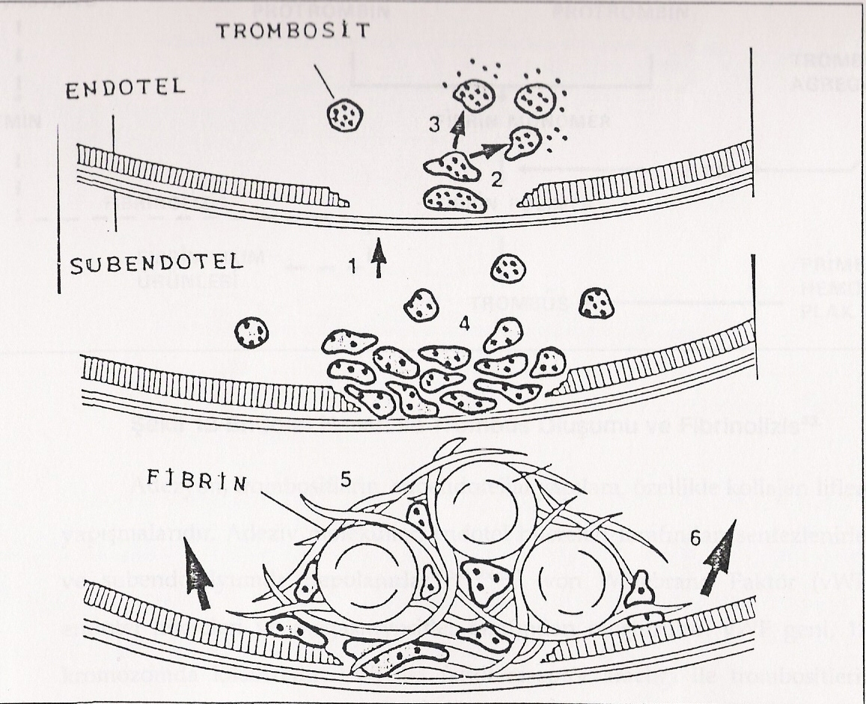
Şekil 5-12. Trombosit adezyonu, agregasyonu ve pıhtı oluşumu.

Trombosit yoğun cisimlerinden Trombositlerin potent aktivatörü olan ADP, Diğer kan hücrelerini aktive eden ATP, damar tonusu üzerine etkili serotonin gibi biyolojik aminler salınır. Trombosit α-granülleri çeşitli peptidler içerir. Fibrinojen, fibronektin, vWF, vitronektin gibi adeziv proteinler, damar duvarı hücrelerinin çoğalmalarını düzenleyen aracılar bunlar arasındadır.
Trombosit yüzeyindeki G protein bağımlı reseptörlere bağlanarak trombosit aktivasyonunu tetikleyen maddelere trombosit agonistleri denir. İki temel sinyal yolunu tetikleyerek trombosit aktivasyonuna yol açar: Fosfoinozitid hidroliz yolu ve araşidonat veya eikonosoid yolu.
Nitrik oksit, Pıhtılaşma faktörlerinden, II, IX, X, XI ve XII; prostasiklin, ADP’yi yıkan nükleodazlar, trombosit antagonistleridir.
Trombosit Fonksiyonları:
Kanın Pıhtılaşması: İntrensek protrombin aktivatörü ile pıhılaşmanın başlamasından sorumludur.
Pıhtı Retraksiyonu: Kan hücreleri ve trombositler fibrin iplikleri arasında kalır. Trombosit sitoplazmasındaki kontraktil proteinler ile pıhtı retraksiyonunu sağlar.
Kan kaybının önlenmesi (Hemostaz): 5 HT sekresyonu ile vazokonstriksiyon
Adesiv özellikleri ile hasarlı bölgeyi kapar, geçici tıkaç oluştururlar.
Hasarlı damarın tamiri, PDGF ile,
Savunma mekanizmalarındaki rolü. Aglutinasyon özelliği ile yabancı cisimleri yok eder.

Kanamanın durdurulması (Hemostazis):
Dört aşamalıdır: Vazokonstriksiyon, trombosit tıkacı oluşumu, kanın pıhtılaşması ve fibrinoliz.
Vazokonstriksiyon: Küçük arter ve arteriyollerde damar lümeni belirgin şekilde daralarak kan akımı azalır. Konstriksiyon, zedelenmiş bölgeye tutunan trombosit kökenli vazokonstriktör ajanlar (serotonin gibi), perivasküler sinirlerin mekanik stimulasyonu sonucu gerçekleşir.
Trombosit tıkacı oluşumu: Normal koşullarda endotel kökenli antiadhesiv aracılar (PGI₂, NO) nedeni ile trombositler endotel tabakasına tutunmadan dolaşırlar. Trombosit adezyonu ve çeşitli agonistler (kollajen, laminin, fibronektin gibi matriks yapıları, epinefrin, vazopressin gibi hormonlar, trombin, aktif trombositlerden salınan ADP, TxA₂, serbest radikaller, antijen-antikor kompleksleri) trombositlerde şekil değişikliği, agregasyon, granül sekresyonu gibi bir seri reaksiyonu başlatır.
Kanın pıhtılaşması: Damar duvarı hasarı ile başlayan karmaşık bir süreçtir Serin proteaz yapısındaki koagülasyon faktörlerinin yer aldığı bir seri reaksiyonlar dizisidir. Bu dizide anahtar basamak protrombinin aktifleşmesi sonucu fibrinojenden fibrin oluşumudur. Protrombinden trombin oluşumunu katalizleyen protrombin aktivatörleri intrensek ve ekstrensek yol ile oluşur. Ekstrensek yolda, tromboplastin, intrensek yolda trombositlerce başlatılır. Fibrin ağı içinde trombositlerin agregasyonu ile eritrositler ve lökositler i de içerir. Pıhtının ve yara kabuğunun rengini veren eritrositlerdir. Pıhtı oluşumundan yaklaşık 30-45 dakika sonra, pıhtının retraksiyonu ile saman renginde serum pıhtıdan dışarı sızar. Trombositlerin kontraktil proteinleri, aktin, myozin ve trombostenin ile gerçekleşir.

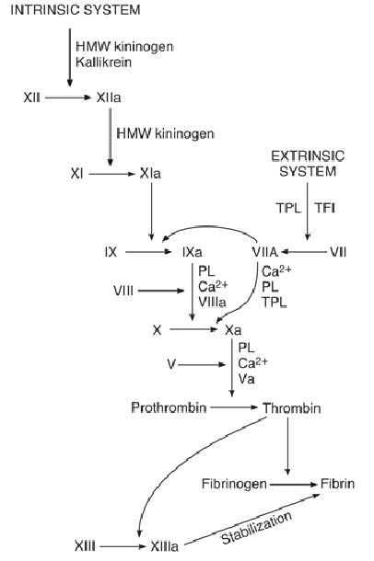
Şekil 5-13. Kanın intrensek ve ekstrensek yoldan pıhtılaşması.

Fibrinoliz: İntravasküler pıhtılaşmada, damar endoteli (beynin küçük damarları hariç) trombin bağlayan protein, trombomodülin sekrete eder. Trombomodülin trombinle trombomodülin-trombin kompleksini oluşturur. Bu kompleks protein C yi aktive eder. Aktive protein C, kofaktör protein S ile faktör V ve VIII i inaktive eder. Protein C, doku plazminojen aktivitörü (TPA) inhibitörünü de inaktive eder. Aktif TPA ve lizozomal enzimler plazminojeni plazmine çevirir. Antitrombin III de bu sürece katılır. Heparin antitrombin III ü aktive eder.
Antitrombin III, plazminojen, protein C ve protein S eksikliği ya da anormalliklerinde trombotik hastalıklar oluşur. Kalp gibi organlardaki küçük damarlarda pıhtının eritilememesi halinde infarktüs oluşur. Streptokinaz gibi fibrinolitik enzimler MI ın erken döneminde tedavide yararlıdır.
Antikoagülanlar:
Pıhtılaşmayı in vivo, in vitro ya da her iki şekilde engellerler.
Heparin: Mast hücreleri tarafından oluşturulur. Özellikle karaciğer ve akciğerlerde bol mast hücresi bulunur. Bazofiller de heparin sekrete ederler. Konjuge polisakkariddir. Preperatları likit formda ya da, sodyum, kalsiyum, amonyum, lityum tuzları şeklinde kuru formda bulunur. Antitrombin aktivitesi ile pıhtılaşmayı önler. Antitrombin III aktivatörüdür. Antitrombin III ile trombini uzaklaştırır. Aktif faktörler, IX, X, XI ve XII yi inaktive eder.
Heparinin 0,5-1 mg/kg vücut ağırlığındaki dozunun IV uygulaması 3-4 saat pıhtılaşmayı önler.
Cerrahi operasyonlarda, diyaliz sırasında, kalp cerrahisinde, kan kalp-akciğer makinesinden geçerken, tTransfüzyon öncesi kanı muhafaza etmek için kullanılır.
Laboratuvarlarda da kullanılır. 0,1-0,2 mg/ml kan için pıhtılaşmayı 8-10 saat engeller.
Kumarin deriveleri. Vitamin K inhibitörüdür. Vitamin K faktör II,VIII, IX, X, protein C ve protein S oluşumunda esansiyeldir. Klinik kullanımı yaygındır.
EDTA. Etilendiamintetraasetik asit, disodyum tuzu ve tripotasyum tuzları kullanılır. Kalsiyumu uzaklaştırır. Kurşun zehirlenmesinde IV uygulanır. Laboratuvarda 0,5-2 mg/ml oda sıcaklığında 6 saat, buzdolabında 24 saat pıhtılaşmayı önler.
Oksalat Bileşikleri. Kalsiyum oksalat oluşturarak, kalsiyumu uzaklaştırır. Amonyum oksalat, potasyum oksalatın 3:2 karışımı kullanılır. Amonyum oksalat tek başına eritrositleri büzüşmesine, potasyum oksalat şişmesine neden olurlar. Sadece in vitro 2mg/ml kan karışımında kullanılır.
Sitrat. Sodyum amonyum ve potasyum sitrat şeklinde kullanılır. Kalsiyumu insolubl kalsiyum sitrata çevirir. Kan bankasında saklanan kanlarda, 1 kısım asit sitrat dekstroz, 4 kısım kan şeklinde ya da 1 kısım sitrat fosfat dekstroz, 4 kısım kan şeklinde kullanılır. Laboratuvarda formol-sitrat solüsyonu (Dacie’s solution) eritrosit ve trombosit sayımında kullanılır.
Fiziksel metodlar: Soğuk, pıhtılaşmayı geciktirir. Düz yüzeyde kan toplama, faktör XII nin aktivasyonu önlenerek pıhtılaşma önlenir. Silikon kaplanmış kaplar kullanılır.
Prokoagulanlar
Trombin: Kanamalı hastalarda kullanılır.
Yılan zehiri: Proteolitik etkisiyle bir çok pıhtılaşma faktörünün etkisini önler
Akciğer ve timus ekstratları, tromboplastin içerirler.
Sodyum veya kalsiyum alginat, Hegeman faktörü (F XII) aktive eder.
Okside selüloz, Hegeman faktörü aktive eder.

Pıhtılaşma testleri
Kanama Zamanı, Duke ve Ivy Yöntemleri. 1-5 ve 1-7 dakikadır. Duke yönteminde 8, Ivy yönteminde 10 dakikanın üstü patolojiktir. Damar duvarının permeabilitesi hakkında bilgi verir.
Pıhtılaşma zamanı, Lee White yöntemi, 5-10 dakika, intrensek yoldaki patolojileri gösterir.
Protrombin zamanı, Quick yöntemi, 12-16 saniye, ekstrensek yoldaki patolojileri gösterir.
Kanama diyatezleri
Hemofili: Seks kromozomuna bağlı kalıtsal hastalıktır. F VIII (Hemofili A) veya F IX (Hemofili B, Christmas hastalığı) eksiktir.
Purpura: Kanama zamanı uzundur.
Trombositopenik purpura, k.i. hastalıkları, tromboastenik purpura, idiyopatik trombositopenik purpura,
Von Willebrand Hastalığı: Kalıtsaldır. Endotel ve trombositlerden salınan von Willebrand proteini, trombosit adezyonunda rol alır. Ayrıca F VIII in sağlam kalmasını sağlar.
Tromboz
Normal koşullarda kan damar içinde pıhtılaşmaz. Bütün faktörler inaktiftir. Endotel yüzeyi düzgündür. Kanın hareketli olması, heparin gibi doğal antikoagulanlar mevcudiyeti damar içinde pıhtılaşmayı engeller.Kan damarlarının harabiyeti, infeksiyon ya da mekanik tıkanmalar trombozisi başlatır. Endotel bütünlüğünün bozulması, infeksiyonlarda, arterioskleroziste görülür. Kan akımının yavaşlaması, kalp yetmezliği, hipotansiyon, metabolik hızın yavaşlaması, ekstremitelerin immobilizasyonu da trombozu başlatır. Toksik maddeler ve yabancı antijenlerin neden olduğu eritrosit aglutinasyonu toksik tromboz olarak bilinir. Arsenik, civa, mantar, yılan zehirlenmeleri buna örnektir. Protein C nin konjenital yokluğu da trombotik hastalıklara neden olur.
Trombüs: Trombositler, eritrositler ve pıhtıdan oluşan kütle damarları tıkar. Kitle eritrositlerin aglutinasyonu ile oluşmuşsa, aglutinative trombus olarak adlandırılır.
Emboli: Trombüs ya da bir parçasının kanda taşınması ve akımı durdurmasıdır. Pulmoner, serebral ve koronel emboli yaygındır.
İnfaktüs (infarksiyon) : Emboliye bağlı bir organın kan akımının durmasına bağlıdır. Etkilenen alana infarkt denir.

KAYNAKLAR:

- Essentials of Medical Physiology, K Sembulingam, 4th edition, Jaypee, 2006.
- Fizyoloji Ders Kitabı, Yavuzer, S. Ed. Antıp AŞ. 2005.
- Ganong’s Review of Medical Physiology, 23rd ed. McGrawHill, 2010.
- Guyton & Hall, Textbook of Medical Physiology, 12th ed. 2010.
- Pathopysiology of Blood Disorders, Bunn HF & Aster JC McGraw Hill, Lange, 2011.
- Physiology, Sperelakis, N., Banks, O.R. Little Brown and Company, 1993.
- Respiratory Physiology: The Essentials, West, J. 8 th edition, Lippincott Williams & Wilkins, 2008.
- Vander İnsan Fizyolojisi, Demirgören, S. Çev.Ed. Güven Bilimsel, 2010.
- Wintrobe’s Clinical Hematology, 11 th edition, Lippincott Williams & Wilkins, 2004.

